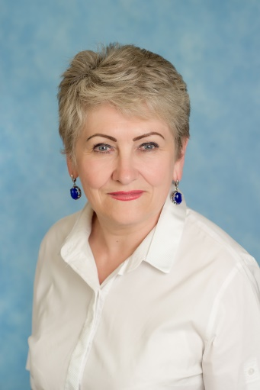

ЗАВЕДУЮЩИЙ
КОЗЛОВА ТАТЬЯНА НИКОЛАЕВНА

Квалификация: первая кв. кат. Приказ
Общий трудовой стаж: 44 года Педагогический стаж работы: 39 лет
Стаж работы заведующей: 25 лет Образование: Высшее, Харьковский государственный педагогический институт им. Г.С. Сковороды, 1978 г., Диплом Г II № 076108. Специальность «Русский язык и литература», Квалификация «Учитель русского языка и литературы»
Профессиональная переподготовка: ООО «Центр непрерывного образования и инноваций», 2018г, Диплом 342406673601 . Программа «Менеджмент в образовании», предоставлено право деятельности в сфере «Управление в образоваии» Курсы повышения квалификации:
2017г, «Музейная педагогика как новая образовательная технология, реализующая требования ФГОС ДО», 72 часа
2018г, «Работа педагога ДОО с родителями воспитанников в условиях реализации ФГОС ДОО», 72 часа

Контактные телефоны:
Телефон: 8 (496)543-00-90
Телефон моб. 8916-478-33-94
e-mail: mbdou60-xotkovo@yandex.ru

